’s-Hertogenbosch
Proosdijstraat 12

Kadastraal : ’s-Hertogenbosch, T-7524  Monumentnr. : SOM0662  Huidige functie : pastorie | Bouwjaar : 1948-1949  Architect : N.H. Pontzen  Oorspr.functie : pastorie

Verbouwingen : 2001
Archief : Gemeente ’s-Hertogenbosch, afdeling BAM
Datum document: 15-07-2009

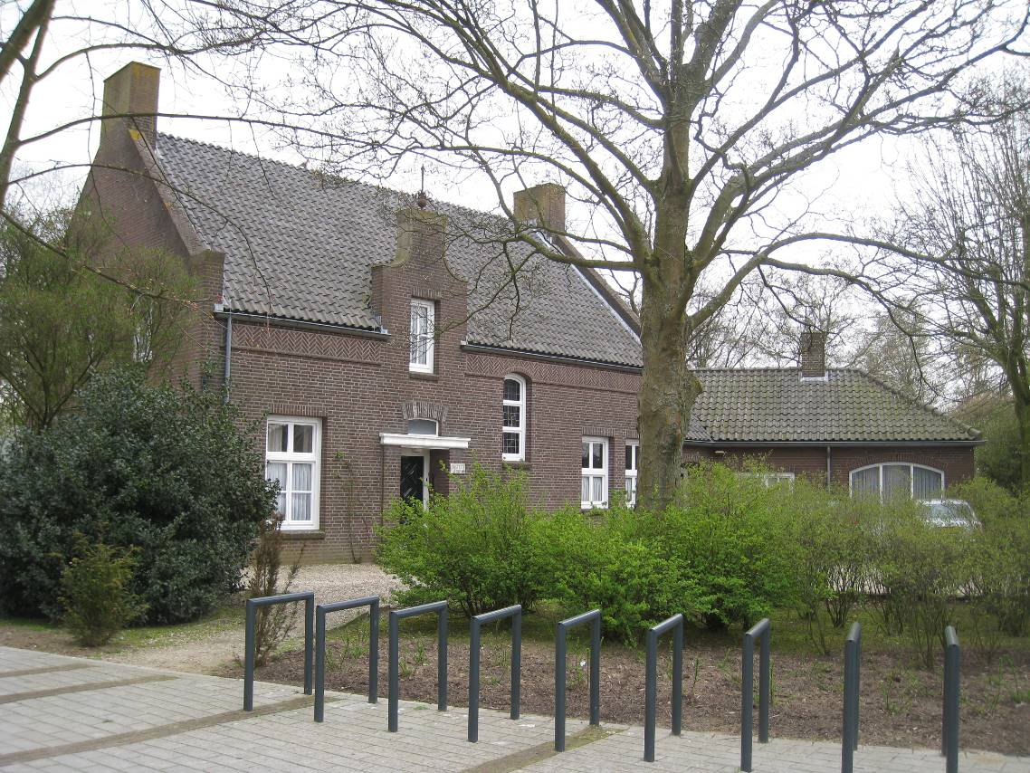

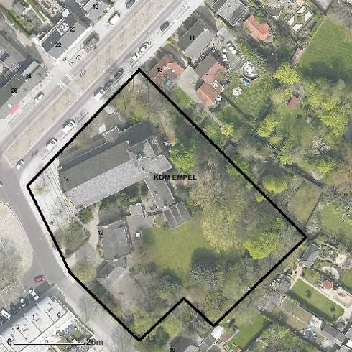

globale aanduiding van het perceel
Context
(Bouw)historie:
Het betreft de pastorie van de Sint Landelinuskerk in de kern van Empel ofwel Empel-Slot, het na de oorlog herbouwde dorp dat iets verder ligt dan het oorspronkelijke en nu als Oud-Empel bekend staande lintdorp langs de Maas.
De oorsprong van Empel is op zijn minst terug te volgen tot de Romeinse Oudheid, men heeft er de resten van een uit die periode daterende tempel gevonden. In de Middeleeuwen was Empel met Meerwijk een heerlijkheid waarvan de kern in het huidige Oud-Empel lag.
In de hongerwinter van 1944-1945 is Empel tijdens de bevrijdingshandelingen zwaar getroffen. Er vonden hevige gevechten plaats en het merendeel van de bebouwing ging verloren. Na de oorlog werd besloten het dorp niet meer in het oude dijktalud te herbouwen. De kern van het nieuwe Empel werd verlegd naar het zuiden en vandaar dat er hier dan ook sprake is van een wederopbouwdorp. Zoals hierboven al bleek bleef aan de Maas een deel van het oude Empel behouden.
Tot 1971 vormden het oude en nieuwe Empel tezamen met Meerwijk een zelfstandige gemeente, waarna deze plaatsen binnen de gemeente ’s-Hertogenbosch kwamen te liggen. Tegenwoordig is Empel dan ook een wijk in het noordelijke deel van de stad waardoor Den Bosch nu aan de Maas grenst. In de naaste omgeving rukt de verstedelijking er geleidelijk op. De A2 scheidt het oude en nieuwe Empel op een welhaast nietsontziende wijze van elkaar.

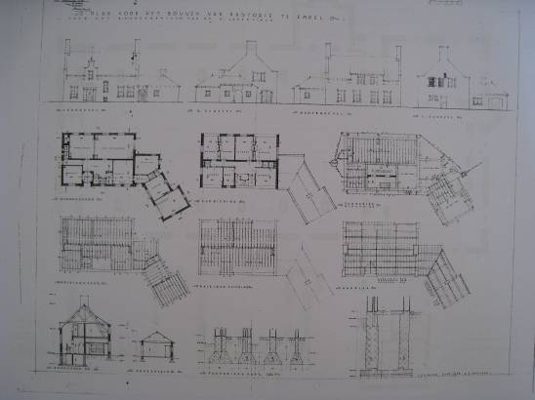
Bouwtekening pastorie september 1948.

Door de oorlogshandelingen was ook de aan de dijk gelegen Landelinuskerk verloren gegaan. Nadat de parochianen enige tijd gebruik hadden moeten maken van een noodkerk kon in 1949 de kerk met pastorie in het nieuwe Empel in gebruik worden genomen. Net als het nieuwe gemeentehuis alsook diverse winkels en cafe’s kwam dit complex in het dorpscentrum c.q. aan de Brink te staan. Enerzijds werd hierdoor voortgeborduurd op de traditionele opzet van de Brabantse dorpskern, anderzijds is aangesloten bij het moderne adagium om de (semi-)openbare functies zoveel mogelijk te concentreren. De Brink werd dan ook een ontmoetingsplek bij uitstek voor de dorpsgemeenschap.

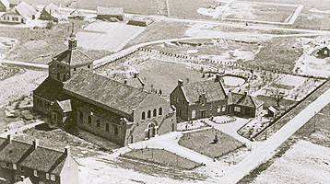
Opname van het nieuwe r.k. complex rond 1950 (Bossche Encyclopedie)

Het was N.H. Pontzen uit Tilburg die de nieuwe Landelinuskerk met pastorie ontwierp. De keuze voor deze architect hangt mogelijk samen met de Tilburgse achtergrond van bouwpastoor A.C.F. Claassen die in 1945-1946 in de parochie van Empel en Meerwijk was aangesteld. Tot die tijd was hij kapelaan van de Sint Annakerk in Tilburg.
Huib Pontzen was een ‘typisch katholieke architect’ die vooral in Brabant actief was. Hij is bekend van diverse ontwerpen voor kerken, klooster- en schoolgebouwen. Tot zijn vroege oeuvre wordt een fabrikantenvilla aan het Stationsplein in Rijen gerekend (1929). Na de oorlog schiep hij onder meer de Sint Jozefkerk van Budel-Dorplein (1952). In 1957 voerde hij de restauratie uit van de Willibrorduskerk in Diessen en in 1968 schiep hij een vleugel voor het ruim opgezette Collegium Constantianum van de Kruisheren in Amersfoort. In deze periode werkte hij inmiddels samen met architect Verberk met wie hij rond 1970 in Den Bosch het nieuwe Carolusziekenhuis bouwde.

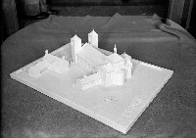
Maquette van kerk en pastorie uit 1948 (Beeldbank ‘s-Hertogenbosch)

Voor de Sint Landelinuskerk in Empel bestonden plannen om deze kerk te voorzien van een twee-toren-façade maar dit is uiteindelijk niet gebeurd (mogelijk vormden de dubbele torens van voornoemde, in 1973 gesloopte Sint Annakerk in Tilburg een inspiratiebron). Desalniettemin verrees op de hoek van de Proosdijstraat en de Burgemeester Godschalxstraat een imposant godshuis met een hoge vieringstoren, dat nog altijd een harmonieuze eenheid vormt met de naastgelegen pastorie.

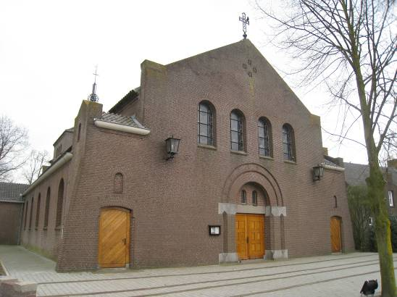

Geheel overeenkomstig de vormentaal van de Delftse School zijn de kerk en pastorie traditionalistisch vormgegeven. De kerk is door Pontzen in een neoromaanse trant uitgevoerd. De pastorie werd opgezet als een ‘klassiek Hollands huis’ met bakstenen gevels en een pannendak. Aan de zijkanten kreeg het pand tuitgevels en verder kwam er een markant in de as van de hoofdingang gelegen dakhuis met een topgeveltje met sierbekroning. Door de opzet met een lager dienstgedeelte met garage en door de deels geknikte plattegrond wordt het schilderachtige karakter versterkt en voegt het object zich op een harmonieuze wijze naar zijn omgeving. Kerk en pastorie vormen feitelijk een klein dorpje op zich, ingebed binnen de omringende groenelementen.

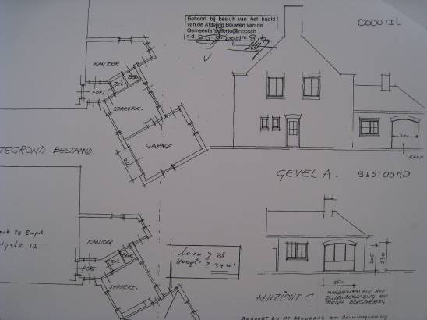
Verbouwing garage, 2001.

In 2001 is de garage omgevormd tot een kantoor annex vergaderkamer. Hierbij is de garagedeur vervangen door een vensterpui. Van de pastorie zelf is aan de achterzijde een veelruits raam vervangen in kunststof. Verder onderging het pand geen ingrijpende moderne wijzigingen.

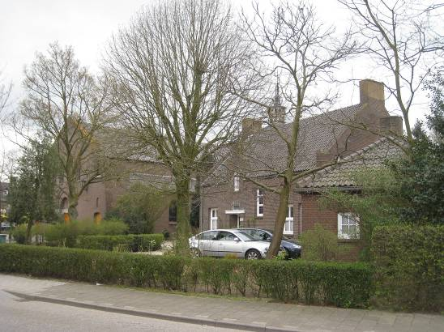

Ligging:
De pastorie is vrijstaand gelegen aan de noordoostzijde van de Proosdijstraat die direct langs de korte zijde van de in de dorpskern gelegen Brink loopt. Hier bevindt de pastorie zich op een bijbehorend terrein dat is ingericht als een siertuin. Direct ten westen van het pand bevindt zich de Sint Landelinuskerk, op de hoek van de Proosdijstraat en de Burgemeester Godschalxstraat.

Beschrijving

Algemeen (hoofdvorm, kap):
Qua hoofdmassa heeft de pastorie een rechthoekige plattegrond. Langs de rechter zijgevel sluit hier een verbindingslid op aan, dat naar een diagonaal geplaatste zijvleugel leidt. De hoofdmassa is anderhalflaags en gevat onder een zadeldak met de nok evenwijdig aan de voorgevel. Verbindingslid en zijvleugel zijn éénlaags en voorzien van een schilddak. De diverse dakschilden zijn gedekt met gesmoorde romaanse pannen. Op de hoofdkap heeft de nok bijbehorende ballonvorsten. Langs de dakvoeten bevinden zich mastgoten. De diverse schoorstenen zijn in baksteen uitgevoerd en vormen langs de zijgevels van de hoofdbouw de bekroning van een van schouders en vlechtingen voorziene tuitgevel. Op de zijvleugel bevindt zich een nabij het nokeinde gelegen schoorsteen. De gevels zijn gemetseld in paarsrode baksteen in wild verband met platvolle voegen. Een bakstenen siermetselwerkstrook vormt de gevelbeëindiging van de hoofdbouw. Aan de bovenzijde van het merendeel van de vensters bevindt zich een gemetselde rollaag en ook de lekdorpels zijn in baksteen uitgevoerd. Het merendeel van de vensters en ingangen heeft een houten invulling.

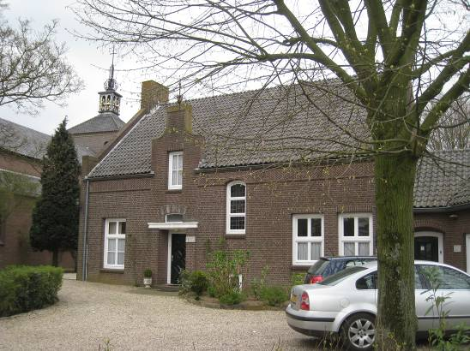

Voorgevel:
De voorgevel (zuidwestzijde) is asymmetrisch. Links van de middenas bevindt zich de hoofdingang die wordt geaccentueerd door een in het verlengde hiervan gelegen markant dakhuis. De ingang is bereikbaar via een ondiepe portiek met een geprofileerde latei die wordt geschraagd door bakstenen hoekdammen. In de ingang bevindt zich een enkelvoudige houten deur met sierruiten. Boven de latei is een enkelruits (= zonder roedenverdeling) bovenlicht dat is uitgevoerd in staal. Dit bovenlicht is gevat onder een segmentboog met sluitstenen in gebosseerde hardsteen.

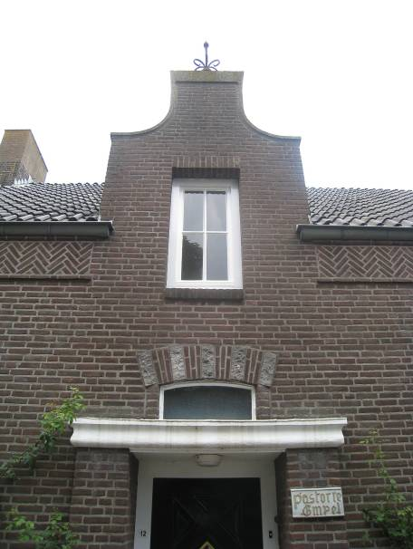

Links van de ingangspartij bevindt zich één venster, met een 4-ruits stolpraam en een 2-ruits bovenlicht. Rechts zijn er twee, ditmaal met een 2-ruits stolpraam en een dito bovenlicht. Deze vensters hebben een hogere aanzet dan het linker exemplaar. Direct rechts van de ingangspartij heeft de pastorie een kelderlicht met daarboven een hoog trappenhuisvenster. Dit is getoogd en voorzien van drie boven elkaar geplaatste enkelruits ramen met glas-in-lood (zie ook interieurelementen). Het venster is doorgestoken binnen voornoemde siermetselwerkstrook. Het in de as van de hoofdingang gelegen dakhuis vormt een onderbreking van deze strook en is voorzien van een venster met een 4-ruits draairaam. Een klokgeveltje vormt de beëindiging van het dakhuis en wordt bekroond door een smeedijzeren siermotief.

Zijgevels:
Op de rechter zijgevel (zuidoostkant) sluit een verbindingslid aan dat naar de zijvleugel met voormalige garage leidt. In het verbindingslid leidt een getoogde portiek naar een zij-ingang met een enkelvoudige deur met een 4-ruits deurraam. De zijvleugel bevat een venster met twee 4-ruits ramen. Rechts hiervan een voormalige garage-ingang. Deze is gevat onder een segmentboog en ingevuld met een in 2001 geplaatste vensterpui. Aan de kopzijde is de zijvleugel voorzien van een klein venster met een 4-ruits raampje.

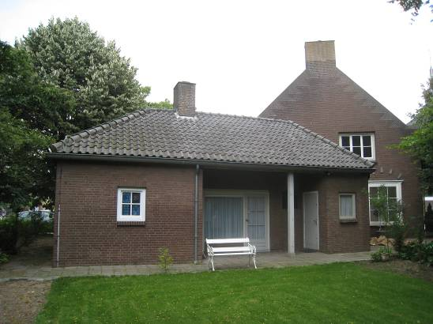

Een vergelijkbaar venster bevindt zich aan de andere kopzijde van de vleugel alsook links aan de achterzijde (zuidoostkant). Hier vormt de gevel in het midden een inpandige veranda die middels een pui toegang verleent tot het vroegere dienstgedeelte van de pastorie. De pui is asymmetrisch en bevat rechts een deur met een 6-ruits deurraam. In de rechter wang van de veranda bevindt zich een ingang met een gesloten deur. Rechts van de veranda een venster met een enkelruits raam.

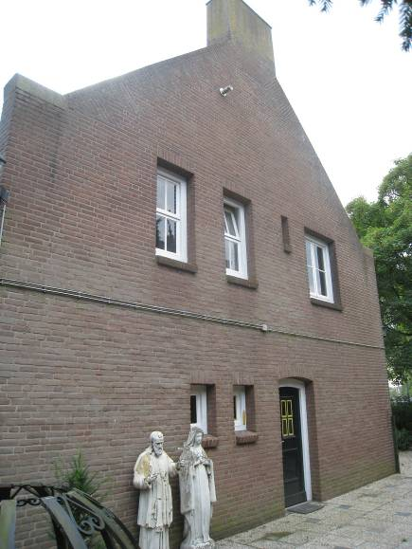

In de linker zijgevel van de pastorie (noordwestzijde) is in het midden een zij-ingang gesitueerd. Deze bevat een enkelvoudige deur met een 4-ruits deurraam. Links daarvan twee kleine vensters met een enkelruits raampje. Op de verdieping zijn er links twee vensters met een 2-ruits raam en dito bovenlicht. Rechts een venster met een 4-ruits stolpraam.

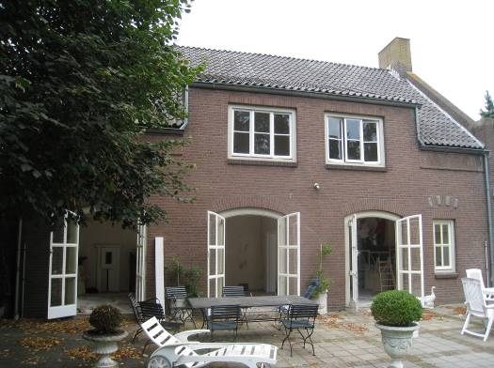

Achtergevel:
Deze op het noordoosten gerichte gevel wordt op de begane grond gekenmerkt door drie getoogde ingangen met een dubbele tuindeur. De deuren zijn in staal uitgevoerd en hebben een 6-ruits deurraam. Op de verdieping steekt een breed dakhuis door de dakvoet heen. Alhier twee vensters met telkens drie 2-ruits (draai-)ramen. Uiterst rechts bevat de gevel nog een venster met een 4-ruits raam. Dit venster is langs de bovenzijde verlevendigd met een in het metselwerk opgenomen segmentboog met sluitstenen als voornoemd. Vergelijkbaar is de geleding van het vitrinevenster dat zich langs de zuidoostzijde van de pastorie direct rechts van de zijvleugel bevindt. Dit venster is in hout uitgevoerd en heeft een in kunststof vernieuwde veelruits invulling.

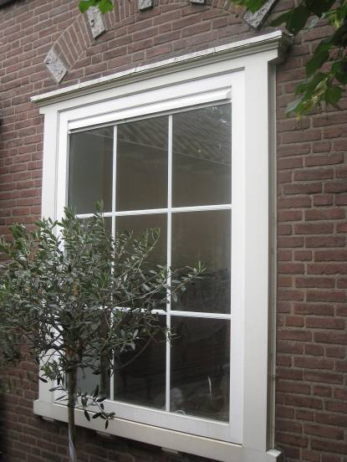

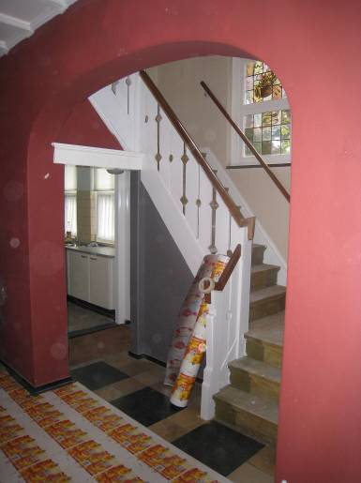

Ruimtelijke indeling:
De pastorie behield de originele indelingsstructuur. Op de hoofdingang sluit een kleine vestibule aan, met toegang tot een hiernaast gelegen spreekkamer. De vestibule leidt naar een centraal gelegen hal met trappenhuis. Rechts langs de voorgevel bevindt zich een keuken, aansluitende op het vroegere dienstgedeelte in de zijvleugel. Langs de achtergevel van de pastorie bevinden zich twee en-suite gelegen kamers. De ene vormt een pastoorskamer, de andere ‘de zaal’. Op de verdieping leidt een overloop naar de verschillende langs een gang gelegen kamers.

Constructies:
De pastorie heeft enkelvoudige houten balklagen en een houten kap.

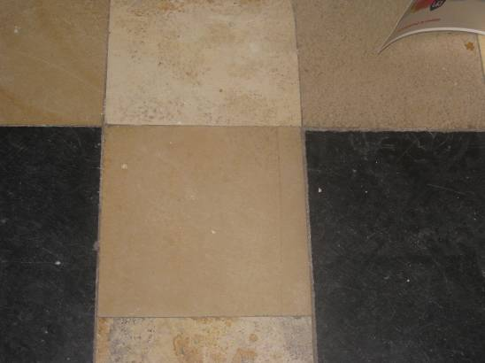

Interieurelementen:
Karakteristiek is de vrij ingetogen en gedegen interieurafwerking. Het merendeel van de binnendeuren is niet-oorspronkelijk, maar er bleven toch nog enkele uit de bouwperiode daterende deuren bewaard, met één groot paneel.
In de vestibule is er een uit wit marmer en arduin bestaande tegelvloer. De vloer in de hal is betegeld met tegels in arduin en Solnhofener kalksteen. Een brede getoogde doorgang leidt hier naar het trappenhuis waarin zich een houten bordestrap met een in hetzelfde materiaal uitgevoerde decoratieve balustrade bevindt. Het glas-in-lood in het trappenhuisvenster verbeeldt het Wonder van Empel, een episode uit de Tachtigjarige Oorlog. Rechtsonder bevindt zich de signatuur met datering: KM ’50.

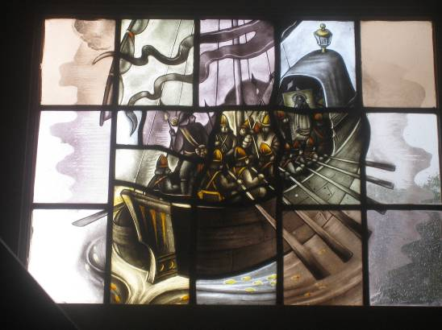

In de pastoorskamer en in de zaal een uit natuursteen samengestelde forse schoorsteenmantel. Laatstgenoemde ruimte is bovendien voorzien van een wandkastje met enkele siermotieven en glas-in-lood. Boven de schoorsteenmantel bevindt zich hier een kleine wandnis. Beide ruimtes hebben een uit een enkelvoudige balklaag bestaand plafond.

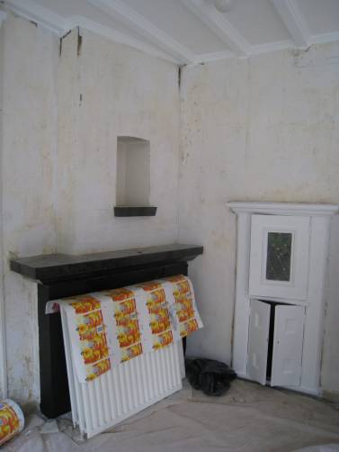
De schoorsteenmantel in voornoemde spreekkamer bestaat uit roodbruine handvormsteen, met een arduinen tablet.

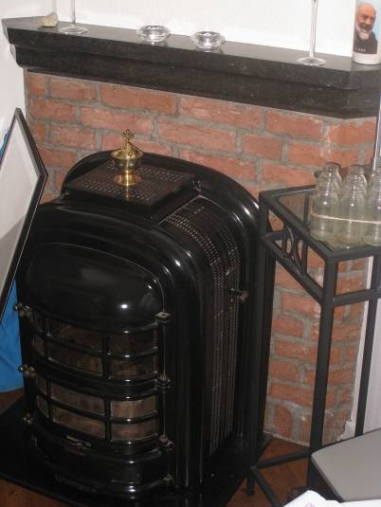

Het interieur is mede beschermd voor zover het monumentale waarden omvat.

Erf, bijgebouwen, diversen:
Het pand is gelegen op een ruim eigen terrein dat is ingevuld als een siertuin.

Literatuur/bronnen:
Pontzen, N.H., R.K. kerk te Empel. Toelichting van de architect, in: Katholiek Bouwblad, 1949-1950, jrg. 17 (nr. 11), p. 161-164
Verhees, E. & Vos, A., Historische atlas van ’s-Hertogenbosch. De ruimtelijke ontwikkeling van een vestingstad, Amsterdam 2005
Vos, A. (voorzitter red.), ’s-Hertogenbosch. De geschiedenis van een Brabantse stad 1629-1990, Zwolle/’s-Hertogenbosch 1997

Motivering voor plaatsing op de gemeentelijke monumentenlijst

1. Architectonische en stedenbouwkundige waarden
De pastorie aan de Proosdijstraat 12 heeft stedenbouwkundige waarde vanwege de samenhang met de historische gebouwde omgeving die grotendeels dateert uit de periode van de wederopbouw. Het pand maakt deel uit van een r.k. complex waartoe ook de imposante H. Landelinuskerk behoort, gelegen op de hoek van de Proosdijstraat en de Burgemeester Godschalxstraat. Als onderdelen van een vanuit één opzet gerealiseerd complex vormen de pastorie en de kerk tezamen met het bijbehorende kerkplein en de pastorietuin een waardevol ensemble met een belangrijke stedenbouwkundige betekenis in de kern van Empel. Aan de Brink is het complex een belangrijk oriëntatiepunt.

2. Bouw- en/of kunsthistorische waarden
Het pand is een zowel in- als uitwendig in de hoofdvorm en de detaillering overwegend gaaf bewaard gebleven voorbeeld van kerkelijke bouwkunst uit de periode van de Wederopbouw. Karakteristiek voor deze in de stijl van de Delftse School uitgevoerde pastorie is de traditionalistische vormgeving met deels van siermetselwerk voorziene gevels, een pannenkap en markante details zoals een dakhuis met topgevel. Het zorgvuldig vormgegeven ontwerp geeft een goede indruk van het oeuvre van de Tilburgse architect N.H. Pontzen. De originele indelingsstructuur is goed behouden gebleven en er zijn nog diverse uit de bouwperiode daterende elementen zoals enkele markante schoorsteenmantels. In het trappenhuis een gesigneerd en gedateerd glas-in-loodraam met kunsthistorische waarde als een voorbeeld van glazenierskunst uit de periode kort na de oorlog.

3. Cultuurhistorische waarden
Het gebouw heeft cultuurhistorische waarde als één van de landmarks die kort na de oorlog in het kader van de wederopbouw van het dorp Empel zijn gerealiseerd. In deze betekenis is het object van belang als onderdeel van het r.k. complex dat net als het nieuwe gemeentehuis aan de Brink is gebouwd. Door hun concentratie in de nieuwe dorpskern illustreren de betreffende gebouwen de contemporaine uitgangspunten om ten behoeve van de sociale cohesie een centrale ontmoetingsplek te realiseren. Als onderdeel van bedoeld complex illustreert de pastorie de historie van de katholieke gemeenschap in Empel.

Het object Proosdijstraat 12, bestaande uit de in 1948-1949 gebouwde pastorie van de Sint Landelinuskerk, is op basis van bovenstaande criteria beschermenswaardig als gemeentelijk monument in de gemeente ‘s-Hertogenbosch

